

INTERWRITE

レスポンスシステム
インストール手順書

2015年２月

2009年6月

レスポンスシステムInterwriteインストール手順

プログラムのインストール

- プログラムの圧縮ファイル（Interwrite_Install.zip）を解凍し、インストーラー（Response.msi）を起動してください。
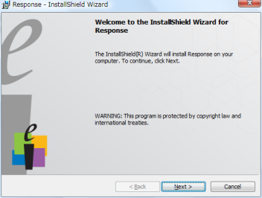
- インストールウィザードが起動します。「NEXT」をクリックしてください。
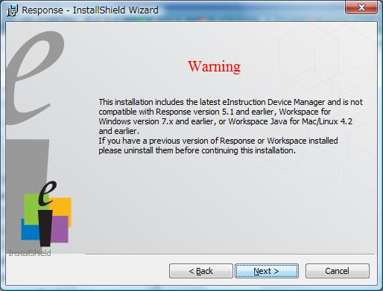
- 下記の警告が表示されますが、「Next」をクリックし進めてください。

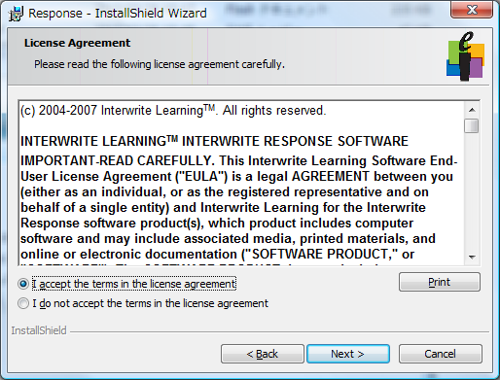
- 下記の画面が表示されるまで「Next」をクリックし進めて下さい。下の画面では「I accept～」を選択して「Next」をクリックして下さい。

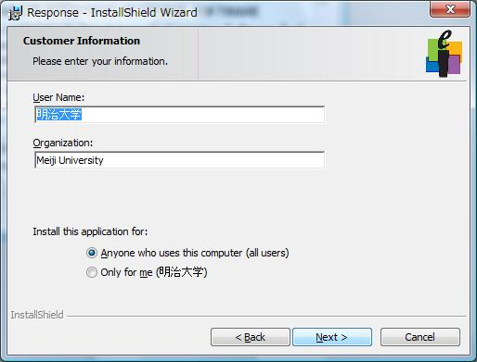
- ユーザー情報を入力し「Anyone ～」を選択し「Next」をクリックして下さい。
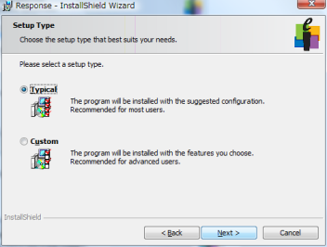
- 「Typical」を選択し「Next」をクリックして下さい。
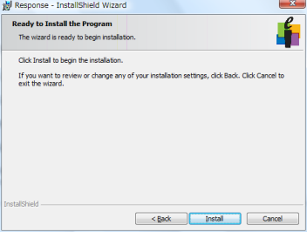
- インストールを開始します。「Install」をクリックして下さい。インストールには５分ほどかかります。
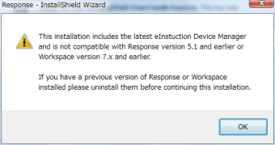
- インストールが開始され１分～２分ほどすると下記画面が表示される場合があります。
「OK」をクリックしてインストールを続けて下さい。
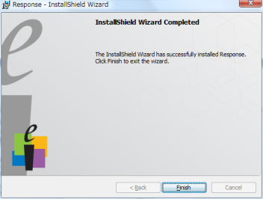
- 下記の画面が表示されたら、インストール完了です。

パワーポイントのアドインを設定する
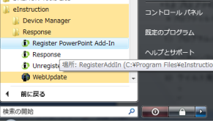
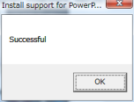
プログラムメニューにある「Register PowerPoint Add-In」をクリックしアドインをインストールして下さい。
完了すれば右の画面が表示されます。「OK」をクリックしてインストール完了です。

1.3 初期データベース
クリッカーの基本情報などが設定された初期データベースを用意しています。和泉サポートデスク（03-5300-1190）へお問い合わせください。

レスポンスシステムの設定
2.1 ユーザー設定（利用シーンにあわせて、変更は自由に変更してください。）

PowerPointのアドインのツールバーを利用して、ユーザーの設定ができます。以下では、標準的な設定を紹介します。

（１） 質問ステータスの非表示
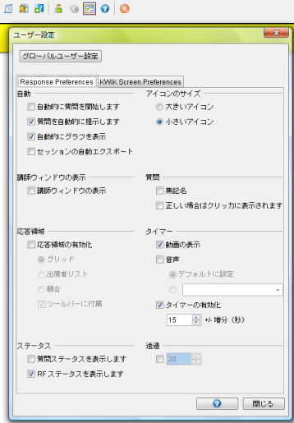
ツールバーの右から３番目のアイコンをクリックしユーザー設定を表示して下さい。さらに「ステータス」の設定項目の「質問ステータスを表示します」のチェックをはずして「閉じる」をクリックして下さい。

